نموذج رقم (1) | طلب التعيين على وظيفة "أستاذ مساعد"  من معيدي ومحاضري الجامعة

 | القسم الأول | يعبأ من قبل مقدم الطلب

- أولاً: بيانات عن المتقدم للتعيين
الاسم الأول |  |  |  |  |  |  |  |  |  |  |  |  |  |  |  |  |  | اسم الأب |  |  |  |  |  |  |  |  | اسم الجد |  |  | اسم العائلة
رقم السجل المدني |  |  |  |  |  |  |  |  |  |  |  |  |  |  |  |  |  |  |  |  |  |  | تاريخ الميلاد |  |  |  | الجنس
 |  |  |  |  |  |  |  |  |  |  |  |  |  |  |  |  |  |  |  |  |  |  | / / 14هـ |  |  |  | ( ) ذكر |  | ( ) أنثى
رقم الجوال |  |  |  |  |  |  |  |  |  |  |  |  |  |  |  |  |  |  |  |  |  |  |  |  |  |  | البريد الإلكتروني الجامعي
 |  |  |  |  |  |  |  |  |  |  |  |  |  |  |  |  |  |  |  |  |  |  |  |  |  |  | @uqu.edu.sa
الرتبة الحالية |  |  |  |  |  |  |  |  |  |  |  |  |  |  |  |  |  |  |  |  |  |  |  |  |  |  | رقم قرار التعيين على الرتبة الحالية |  |  | تاريخ القرار
( ) معيد |  |  |  |  |  |  |  |  |  |  |  |  |  |  |  |  |  | ( ) محاضر |  |  |  |  |  |  |  |  |  |  |  | / / 14هـ
الرقم الوظيفي |  |  |  |  |  |  |  |  |  |  |  |  |  |  |  |  |  | القسم |  |  |  |  |  |  |  |  |  | الكلية

- ثانياً: المؤهلات العلمية
اسم المؤهل | تاريخ التخرج | اسم الجامعة باللغة العربية | اسم الدولة
مرحلة البكالوريوس | / / 14هـ
مرحلة الماجستير | / / 14هـ
مرحلة الدكتوراه أو مايعادلها | / / 14هـ
الزمالة (إن وجدت) | / / 14هـ
عنوان رسالة الدكتوراه باللغة العربية
عنوان رسالة الدكتوراه باللغة الانجليزية
التخصص العام باللغة العربية |  | التخصص الدقيق باللغة العربية
ملاحظة: نأمل كتابة البيانات بدقة والتأكد من صحتها، حيث سيتم إعادة المعاملة للجهة، في حال عدم تطابق التخصص العام والتخصص الدقيق بين ما ذكر في النموذج وتوصية محضر مجلس القسم وتوصية محضر مجلس الكلية.
- ثالثاً: التعهد
() | تم الإطلاع على القواعد التنفيذية للائحة المنظمة لشؤون منسوبي الجامعات ‏السعوديين من أعضاء هيئة التدريس ومن في حكمهم بجامعة أم القرى، وما جاء ‏في المواد من 11 إلى 15 والخاصة بالتعيينات.
() | تم إستكمال جميع البيانات المطلوبة.
() | البيانات صحيحة ومطابقة لما هو مثبت في الوثائق.
() | تم إرفاق جميع الوثائق المطلوبة لطلب التعيين على وظيفة "أستاذ مساعد" ‏من معيدي ومحاضري الجامعة.
اسم مقدم الطلب |  | التوقيع | التاريخ
 |  |  | / / 14هـ

 | القسم الثاني | يعبأ من قبل رئيس القسم

- أولاً: بيانات مجلس القسم
مجلس القسم
رقم الجلسة | رقم التوصية |  | التاريخ
 |  |  | / / 14هـ
التوصية | وافق مجلس القسم على طلب التعيين على رتبة "أستاذ مساعد".
التخصص العام باللغة العربية في توصية محضر مجلس القسم |  | التخصص الدقيق باللغة العربية في توصية محضر مجلس القسم
رقم مصادقة العميد على محضر القسم |  | التاريخ
 |  | / / 14هـ
اعتماد رئيس القسم
الاسم | التوقيع |  | التاريخ
 |  |  | / / 14هـ

 | القسم الثالث | يعبأ من قبل ممثل الكلية بالمجلس العلمي ثم من عميد الكلية / المعهد

- أولاً: اعتماد ممثل الكلية بالمجلس العلمي
ملاحظة: الرجاء التأكد من اكتمال جميع المستندات ومن صحة جميع البيانات واستيفاء جميع المعايير قبل العرض على مجلس الكلية وفي حال وجود أي ملاحظات يتم إرجاع المعاملة الى القسم مع التوضيح وذلك لاستيفائها قبل العرض على مجلس الكلية.

اعتماد ممثل الكلية بالمجلس العلمي
(اكتمال جميع المستندات، صحة جميع البيانات، استيفاء جميع المعايير)
الاسم | التوقيع | التاريخ
 |  | / / 14هـ

- ثانياً: بيانات مجلس الكلية / المعهد
مجلس الكلية / المعهد
رقم الجلسة | رقم التوصية |  | التاريخ
 |  |  | / / 14هـ
التوصية | وافق مجلس الكلية على طلب التعيين على رتبة "أستاذ مساعد".‏
التخصص العام باللغة العربية في توصية محضر مجلس الكلية |  | التخصص الدقيق باللغة العربية في توصية محضر مجلس الكلية
رقم مصادقة رئيس الجامعة على محضر الكلية / المعهد |  | التاريخ
 |  | / / 14هـ
اعتماد عميد الكلية / المعهد
الاسم | التوقيع |  | التاريخ
 |  |  | / / 14هـ

ملاحظة (1): نأمل كتابة البيانات بدقة والتأكد من صحتها، حيث سيتم إعادة المعاملة للجهة، في حال عدم تطابق البيانات بين ما ذكر في النموذج وتوصية محضر مجلس القسم وتوصية محضر مجلس الكلية.
ملاحظة (2): نأمل كتابة البيانات الكترونياً، ولن تُقبل النماذج المكتوبة بخط اليد، حيث سيتم إعادة المعاملة للجهة المختصة.

نموذج المسح الأمني للتعيين على وظيفة أستاذ مساعد - رقم (21)
https://uqu.edu.sa/scientific_council/Forms

 | القسم الرابع | الوثائق المطلوبة

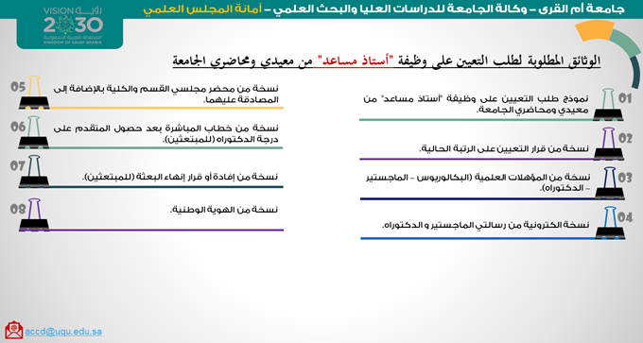

توضيح آلية إرسال الرسائل العلمية للمجلس العلمي:
https://uqu.edu.sa/App/News/76630

 | القسم الخامس | الإجراءات
